计算机单元测试1

1.人工智能之父是( )

1. 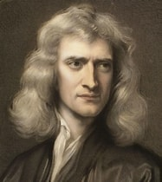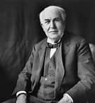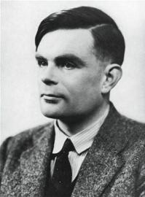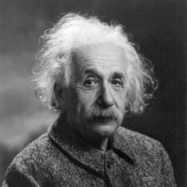图灵 B.爱因斯坦 C.牛顿 D.爱迪生

2.计算机领域**最高计算机**奖项是( )

1. 图灵奖 B.诺贝尔奖 C.计算机先驱奖 D.约翰·冯·诺依曼奖

3.多选题-图灵的主要贡献有哪些( )

A.提出了“图灵机”模型 B.破解了德国的密码系统Enigma。

C.促进了二战反法西斯胜利 D.发明了手机

4.Ai的基本原理中最核心的是( )

1. 深度学习 B.学习与训练
2. 基于大数据 D.自适应与优化
3. 人工智能又称为______.

计算机视觉

1. 图像获取一般通过________。
2. Ai绘画和Ai语言国内的大模型有那些(多选）_____________。

A.文心一言 B.